題 名（MS明朝体14ポイント）

執筆者A¹⁾, 執筆者B¹⁾, 執筆者C²⁾ ・・・（MS明朝体10.5ポイント）

1) 所属○○○○ 2) 所属□□□□□ （MS明朝体10.5ポイント）

キーワード：キーワード1・キーワード2・キーワード3（MS明朝体10.5ポイント）

はじめに（MSゴシック体9ポイント太字）
本文（MS明朝体9ポイント）○○○○○○○○○○○○○○○○○○○○○○○○○○○○○○○○○○○○○○○○○○○○○○○○○○○○○○○○○○○○○○○○

執筆に際しての留意点
原稿は，A４サイズ（１ページ２段組，横書き，上余白25mm，下余白30mm，左右余白20mm）です．文書はMicrosoft Word 2003-2010の形式で作成してください．Macintosh の場合は Microsft Word 2004-2011の形式で作成してください．
特に文字数の制限は設けておりません。２ページで作成し，１ページ目には題名・執筆者名・所属を記載してください．題名は14ポイント，執筆者・所属・キーワードは10. 5ポイント，字体はMS明朝体を使用してください．
キーワードを３つ記入してください．キーワード間は「・」を入れてください．
本文は９ポイント， MS明朝体，見出し語は９ポイント，
MSゴシック体を使用してください．文章の接続は ，（カンマ） ．（ピリオド）で統一してください．
○○○○○○○○○○○○○○○○○○○○○○○○○○○○○○○○○○○○○○○○○○○○○○○○○○○○○○○○○○○○○○○○○○○○○○○○○○○○○○○○○○○○○○○○○○○○○○○○○○○○○○○○○○○○○○○○○○○○○○
○○○○○○○○○○○○○○○○○○○○○○○○○○○○○○○○○○○○○○○○○○○○○○○○○○○○○○○○○○○○○○○○○○○○○○○○○○○○○○○○○○○○○○○○○○○○○○○○○○○○
方 法
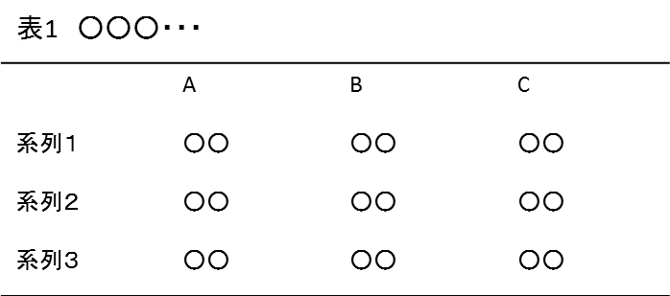
○○○○○○○○○○○○○○○○○○○○○○○○○○○○○○○○○○○○○○○○○○○○○○○○○○○○○○○○○○○○○○○○○○○○○○○○○○○○○○○○○○○○○○○○○○○○○○○○○○○○○○○○○○○○○○○○○○○○○○○○○○○○○○○○○○○○○○○○○○○○○○○○○○○○○○○○○○○○○○○○○○○○○○○○○○○○○○○○○○○○○○○○○○○○○○○○○○○○○○○○○○○○○○○○○○○○○○○○○○○○○○○○○○○○○○○○○○○○○○○○○○○○○○○○○○○○○○○○○○○○○○○○○○○○○○○○○○○○○○○○○○○○○○○○○○○○○○○○○○○○○○○○○○○○○○○○○○○○○○○○○○○○○○○○○○○○○○○○○○○○○○○○○○○○○○○○○○○○○○○○○○○○○○○○○○○○○○○○○○○○○○○○○○○○○○○○○○○○○○○○○○○
結 果
○○○○○○○○○○○○○○○○○○○○○○○○○○○○○○○○○○○○○○○○○○○○○○○○○○○○○○○○○○○○○○○○○○○○○○○○○○○○○○○○
写真・図表などを掲載する場合は，ファイルとして添付するのではなく、各自で原稿内に挿入し、レイアウトを整えてください．写真・図表には通し番号と表題を付けてください．大会誌は電子化（CD-R）となります．そのため，挿入される写真・図表はカラーでの掲載が可能となります．

○○○○○○○○○○○○○○○○○○○○○○○○○○○○○○○○○○○○○○○○○○○○○○○○○○○○○○○○○○○○○○○○○○○○○○○○○○○○○○○○○○○○○○○○○○○○○○○○○○○○○○○○○○○○○○○○○○○○○○○○○○○○○○○○○○○○○○○○○○○○○○○○○○○○○○○○○○○○○○○○○○○○○○○○○○○○○○○○○○○○○○○○○○○○○○○○○○○○○○○○○○○○○○○○○○○○○○○○○○○○○○○○○○○○○○○○○○○○○○○○○○○○○○○○○○○○○○○○○○○○○○○○○○○○○○○○○○○○○○○○○○○○○○○○○○○○○○○○○○○○○○○○○○○○○○○○○○○○○○○○○○○○○○○○○○○○○○○○○○○○○○○○○○○○○○○○○○○○○○○○○○○○○○○○○○○○○○○○○○○○○○○○○○○○○○○○○○○○○○○○○○○○○○○○○○○○○○○○○○○○○○○○○○○○○○○○○○○○○○○○○○○○○○○○○○○○○○○○○○○○○○○○○○○○○○○○○○○○○○○○○○○○○○○○○○○○○○○○○○○○○○○○○○○○○○○○○考 察
○○○○○○○○○○○○○○○○○○○○○○○○○○○○○○○○○○○○○○○○○○○○○○○○○○○○○○○○○○○○○○○○○○○○○○○○○○○○○○
○○○○○○○○○○○○○○○○○○○○○○○○○○○○○○○○○○○○○○○○○○○○○○○○○○○○○○○○○○○○○○○○○○○○○○○○○○○○○○○○○○○○○○○○○○○○○○○○○○○○
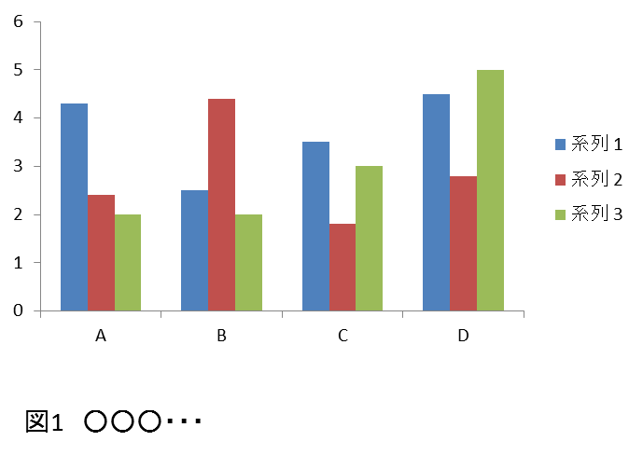
○○○○○○○○○○○○○○○○○○○○○○○○○○○○○○○○○○○○○○○○○○○○○○○○○○○○○○○○○○○○○○○○○○○○○○○○○○○○○○○○○○○○○○○○○○○○○○○○○○○○○○○○○○○○○○○○○○○○○○○○○○○○○○○○○○○○○○○○○○○○○○○○○○○○○○○○○○○○○○○○○○○○○○○○○○○○○○○○○○○○○○○○○○○○○○○○○○○○○○○○○○○○○○○○○○○○○○○○○○○○○○○○○○○○○○○○○○○○○○○○○○○○○○○○○○○○○○○○○○○○○○○○○○○○○○○○○○○○○○○○○○○○○○○○○○○○○○○○○○○○○○○○○○○○○○○○○○○○○○○○○○○○○○○○○○○○○○○○○○○○○○○○○○○○○○○○○○○○○○○○○○○○○○○○○○○○○○○○○○○○○○○○○○○○○○○○○○○○○○○○○○○○○○○○○○○○○○○○○○○○○○○○○○○○○○○○○○○○○○○○○○○○○○○○○○○○○○○○○○○○○○○○○○○○○○○○○○○○○○○○○○○○○○○○○○○○○○○○○○○○○○○○○○○○○○○○
○○○○○○○○○○○○○○○○○○○○○○○○○○○○○○○○○○○○○○○○○○○○○○○○○○○○○○○○○○○○○○○○○○○○○○○○○○○○○○○○○○○○○○○○○○○○○○○○○○○○ ○○○○○○○○○○○○○○○○○○○○○○○○○○○○○○○○○○○○○○○○○○○○○○○○○○○○○○○○○○○○○○○○○○○○○○○○○○○○○○○○○○○○○○○○○○○○○○○○○○○○○○○○○○○○○○○○○○○○○○○○○○○○○○○○○○○○○○○○○○○○○○○○○○○○○○○○○○○○○○○○○○○○○○○○○○○○○○○○○○○○○○○○○○○○○○○○○○○○○○○○○○○○○○○○○○○○○○○○○○○○○○○○○○○○○○○○○○○○○○○○○○○○○○○○○○○○○○○○○○○○○○○○○○○○○○○○○○○○○○○○○○○○○○○○○○○○○○○○○○○○○○○○

文 献
1) 文献（MS明朝体8ポイント）
2)
文献は引用順に配列し，文末に記載してください．雑誌の場合は著者氏名・書名・編集者名・発行所名・年次・頁を記載してください．引用文献の著者名が２名以上の場合は最初の1名を書き，他は ・他，または et al. としてください．文献の文字の大きさは８ポイントとしてください。文中の引用番号は上付き^{1，2)．}にしてください。
例
1）増田崇・他：腹部外科手術が肺機能および疼痛に与える影響 －上腹部と下腹部の比較－．奈良理学療学3：4－7，2010
2）横田敏勝：臨床医のための痛みのメカニズム．南江堂，2001，pp15－18
3）Kang SW, et al.: Maximum insuffiation capacity. Chest 127: 1879-1882, 2005

